Философское поздравление с 2015 годом и Рождеством

от Небесных Стражей Русского Духа:

земным стражам российской ауры-духа
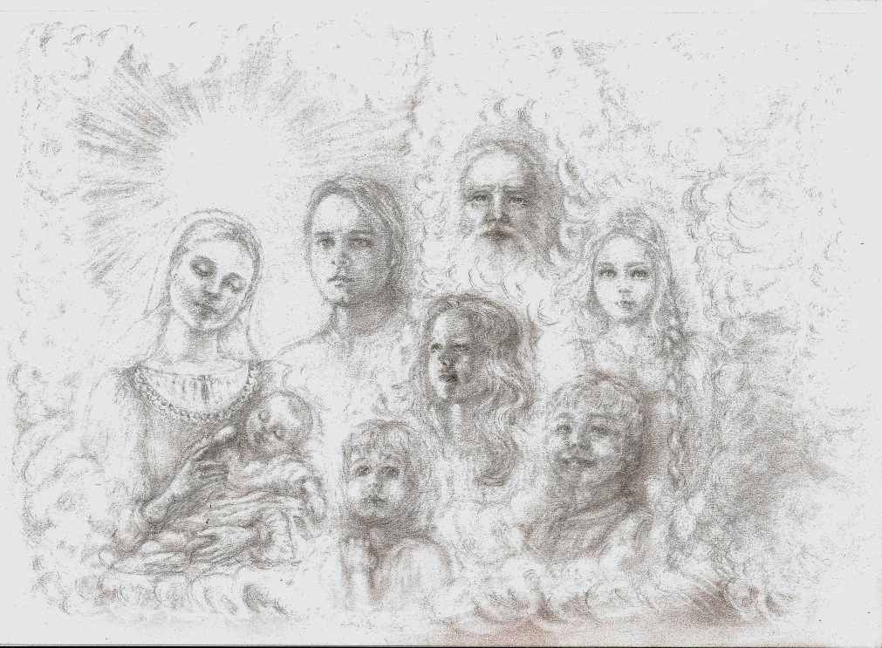

Рис.: Небесные стражи Русского Духа (фрагмент из сна: Образ Русского Духа, проявленный масштабно), солидарные с рядовым стражем российской ауры – духа:
Евгением Холоповым.

1. Диалог автора рекламно – поздравительного буклета (происходящий в его воображении -?) с родными душами, изображёнными выше

....

- Родные, приближается и Новый год и Рождество.

Чтобы Вы хотели сказать людям России, думающим о душе человеческой, о необходимости не только её сбережения, но и развития в ней всё большей человечности, божественности?

Спрашиваю и потому, что читатели порой задают вопрос о том, что делать, если хочешь помочь развитию Русской Души?

Насколько хороша идея деревенского музея, которая помогала бы концентрации повсеместно и лучшего творчества народа, самой российской глубинки, и концентрации памяти нашего народа?

И особенно с учётом того, что отдельные уважаемые эксперты (например, Константин Сивков - один из руководителей Академии геополитических проблем – кажется правильно назвал, с которым я только что общался на конференции, посвящённой проблемам древнего знания о человеке) прогнозируют для России масштабные трудности.

Вплоть (без принятия соответствующих упреждающих мер) до самых плачевных собственно – политических исходов уже через год.

Что скажут многие такого рода эксперты на предложения подобные моим?

Очевидно, что – то вроде следующего: «Ну что ты мешаешь нам решать геополитические проблемы? До музея ли деревенского тут, до души ли, до альбома ли суммирующего лучшее творчество, когда вот – вот рухнет что либо глобальное?»

Я не знаю рухнет ли это глобальное или нет, но думаю, что без опоры на истинные ценности, без опоры на истинную силу русской души, всё действительно может рухнуть слишком катастрофично.

Но в случае реанимации души человеческой многие процессы трансформации человечества могут всё же быть менее болезненными. Так мне кажется, и так мною понимается Мудрость веков.
И всё же хочу услышать и ваши оценки, советы россиянам, и ваши поздравления, ибо всё же приближаются праздники.
Да, и хотелось бы, чтобы Вы ещё как –либо намекнули городским людям о том, что нужна их помощь деревенскому музею-музеям (или может быть уже и не нужна, если уже через год всё рухнет -?), хотя бы помощь в издании альбома иллюстраций, ибо мне самому очень сложно говорить о необходимости такой помощи кому – либо из городских.
....
Ответ (26.12.2014) Небесных Стражей, изображённых на рисунке обложки:
«Друзья, не можем мешать жить тому мировоззрению, которое не хочет или не может признать Нас как свою небесную родню, взаимосвязанную с земным человеком многими невидимыми нитями.
Но всё таки можем обозначать своё присутствие и делать те или иные подсказки человечеству для обозначения того Высокого Пути, который ведёт человека к освоению истинно божественных качеств, а значит, в перспективе, и к бессмертию.
Именно с этой божественной точки зрения хотели бы поздравить твоих возможных соратников, твоих товарищей, друзей и всех россиян.
Именно с этой точки зрения хотели бы ответить и на твои вопросы.
Друзья, как бы вы не относились к идее о существовании небесного человечества, взаимосвязанного с человечеством земным, но вы не можете отрицать того, что земное человечество подвержено многим флюктуациям дисгармоничного толка.
Именно таковые флюктуации, масштабно распространяемые с помощью современных технологий, могут, чуть ли не мгновенно, порой перевести тот или иной народ, ту или иную сообщность в состояние фактически рабства у той или иной раздражённой масштабной флюктуации.
Много можно было бы Нам сказать о подобных флюктуациях, но всё же в предверии праздника не хочется слишком углубляться в эту тему.
И поэтому скажем лишь о том, что именно русская душа потенциально наиболее защищённая от подобных флюктуаций, в сравнении со среднестатистическими душами иных народов, народностей.
Что дало русской душе эту более высокую защищённость? Именно наиболее тяжёлая история, наиболее сложная народная жизнь не то чтобы многих поколений, но и многих народов, проживавших в разные времена на территории, числящейся сегодня за Россией, за Русской Душой.
Многие, многие народы внесли свой вклад в развитие и совершенствование русской души.
И всё же этот вклад практически и не оценён, и даже, во – многом, неизвестен.
И потому, что наука сегодняшнего времени ещё только подходит к возможности более тонкого глубинного просмотра прошлого, в том числе и страниц самого далёкого прошлого, что будет возможно уже в относительно ближайшем будущем, в случае если Россия поставит перед собой цель совершенствования духовного.
Если не поставит, то и при этом будут происходить процессы, стимулирующие россиян к собственному духо – развитию, но при этом, конечно же, это развитие будет происходить в иных масштабах.
Но именно такого рода развитие лишь способно разрядить или даже и остановить, сделать не действующими на территории России те болезни, те страшные психические флюктуации, которые уже и приблизились к человечеству и частично уже и взяли в полон многие элиты, и народы.
Лишь высокая душа способна бороться с такими психическими флюктуациями, ибо сила её воздействия на мир фактически и позволяет разряжать те скопления негативной психической энергетики, которые и стимулируют раскачку мира, стремясь нарушить равновесие именно в сторону низших эмоций, мыслей, провалов.
Такая тактика приносит тем силам, которые стоят за этими флюктуациями некую «очевидную» выгоду сиюминутного толка, но эта тактика не видится людям, как то устремление, за которое придётся отвечать всем, поддавшимся этой тактике.
Так устроен мир. Везде, во всех процессах и психического толка действует закон соизмеримый с законом сохранения энергии.
Именно твоё предложение о музейном действе в сельской местности - это фактически один из базовых, своего рода фундаментальных способов противостояния негативным флюктуациям психической энергии, пытающейся захлестнуть и Русский Мир.
Именно плацдармами духа могут стать многие подобные музеи, и особенно, если будет осознано то знание о человеке , о котором сигналит высокий дух самыми разными способами с тем, чтобы всё таки достучаться до человеческих сердец.
Должны россияне увидеть, насколько велика их задолженность перед Русской Деревней. Должны увидеть, что фактически подрубили свою собственную основу. Невозможно без высокой деревни построить высокое будущее.
Увидена уже картина бедствия в сельском хозяйстве многими горожанами, но ещё не оценена полная картина произошедшего бедствия на селе.
Ещё не оценена ни в сумме исчезнувших с лица земли деревень, ни в сумме погибших душ, ни в сумме заброшенных земель, ни в сумме общих горестей, обрушившихся и за 90 – е, и позже на русскую землю, именно потому, что забыли свои коллективные, соборные основы.
Храмом является вся Русская земля. Об этом забыли, решив, что можно за свои прегрешения рассчитаться лишь материальными взносами. Нельзя лишь материальными взносами, ибо должно работать сердце.
Ибо без сердечного желания сам материальный взнос не очень то много даст тому, кто такой взнос сделает в пользу эволюции, хотя кое - что и даст.
Именно и потому твой «виртуальный» музей своего рода рекламирует и весь Русский Дух, что нужен этот подход повсеместно. Независимо от того превратится ли в музей физический, в музей на земле, именно ваше музейное действо. Ибо речь сейчас всё - таки об общем подходе, речь обо всей русской земле. И, в принципе, обо всей Земле.
Должны люди понять, что без памяти, без изучения реальной истории, без попыток познать свою душу, без изучения попыток иных людей, невозможно сделать эту душу тем малым плацдармом духа, который непоколебим. Тем плацдармом, который не могут одолеть целые армии смога.
Именно этим свойством всегда была сильна лучшая русская душа. Именно это свойство было отличительным свойством и многих жителей Руси, многих сельских бабушек.
Именно музей, как плацдарм души человеческой, которая не разделяется по конфессиям, идеологиям, нациям. Вспомните своих сельских бабушек, лучшие из которых любили всех.
И в память о них нужны сельские музеи и а память о том, что недопустимо бросать свои земли, свои роды, забывать свою память ради того, чтобы заработать в городах нечто материальное.
Надо защищать свои плацдармы до последнего патрона высокого духа. Именно с такими защитниками – стражами и все высшие Стражи Русского Духа.
И от этих Стражей Русского Духа шлём всем своим земным соратникам свой огненный привет, ибо приветствуем вас, Наши друзья, на заре нового мира.
Этот мир, и Мы уже видим это, неизбежно родится. И в основе такого рождения будет неизбежно и главная душа, рождающая высокий мир Земли. Эта душа, этот дух – Русские.
Помогайте всемерно рождению этой высокой души, рождению высокого мира.
Нет ничего выше человечности. Именно в простой человечности и заключается высшая божественность. Осознайте это, наши друзья.
Любим всех. Все народы, и более совершенные и менее совершенные. И потому просим всех наших родных, всех ощущающих в себе родство с Русским Духом развивать – восстанавливать в себе любовь к иным народам.
Не поддавайтесь окрикам, тех элит, которые пытаются вызвать в вас те или иные негативные эмоции по отношению к иным народам, пусть даже и предельно грешным в тот или иной момент времени..
Помните всегда, что и вы были грешны во многом. Помните, хотя бы и на примере Русской Деревни.
Верим в Россию! Верим в Русского Человека!
В то, что этот Человек уже шагает незримо по планете, и уже создаёт ту возможность, которая рано или поздно, но всё таки утишит флюктуации и повернёт мир к Любви.
В Путь, Россия!
В Путь, Высокий Русский Человек!
Мир ждёт Тебя и Твою Родню!
И Небесную, и земную!»
....
2. Образы (рис. рекламно – поздравительного буклета) всех народов,
проявившиеся в снах русских людей на дороге Ломоносова к Знанию.
....
В шуточном смысле эти образы ( см. рис. в буклете) можно назвать и «рекламными агентами» новодеревенского музея, но можно и так:
«Воины Русского Духа, который проявляет себя во всех народах, ибо отличительное качество этого духа – сердечность, без которой не может выжить ни один народ».
....

3. Несколько слов о рисунке на обложке:
Этот рисунок, иллюстрирует те образы, на которые настраивается (с которыми максимально солидарен) рядовой страж для усиления своего мышления.
У этого рисунка могут быть самые разные названия.

Его можно назвать и так:
«Участники парада Русской Души 9 мая 2014 года на Хрещатике (г.Киев)».
Ибо и эти души, хотя и были нарисованы позже самого парада известных исторических и не известных героев, пришедших в сны простых русских людей ( эти образы частично показаны и в этом буклете ), но конечно же, участвовали в этом мысле –действе, которое, так или иначе, транслировалось на 200 стран, пусть и в относительно небольшое количестве интернет адресов.
У этого рисунка может быть и такое название:
«Мы из Небесной Деревни».
«Небесной деревней» назвали разбойники – варяги, дошедшие как – то по одной северной реке до того места, где на горе располагалась русская деревушка (будущая русская деревенька отца автора - Новая деревня).
Об этой деревушке (неком северном районе её окружающем) и хлопочет ныне автор этого рекламно – поздравительного буклета
Вместе с небесными героями и первого рисунка, и всеми остальными участниками парада Русской Души на Хрещатике. Ибо хотели бы показать русским городам один из способов по уменьшению своей страшной причинно – следственной задолженности перед Русской Деревней. Потому что хотели бы, чтобы города приступили к помощи Русской Деревне. В том числе в помощи по концентрации того духовного, творческого богатства, которое имеется в самой русской деревне, зачастую, связанной с Небесной Деревне гораздо больше, чем озабоченные города.
Потому, что хотели бы, чтобы нашлись и те конкретные городские жители, которые помогли бы создать в том северном русском районе, через который прошёл к знанию сам Ломоносов, музей хроники русских деревень, соединённых с русской сказкой. Пусть создать для начала, хотя бы в альбомном формате будущих экспозиций.
И потому этот поздравительный буклет от Русского Духа, своего рода и реклама будущих экспозиций и просьба к получателям буклета о своего рода помощи в издании первого альбома экспозиции Небесной Деревни, которую побоялись тронуть даже и разбойники далёкого прошлого. И хотя причина такой боязни (см. соответствующий рис. буклета) была прозаической, но всё же видится в этой боязни разбойников и что – то важное.. Важная подсказка для времени сегодняшнего.
А рисунок одной семьи из Небесной Деревни Русского Духа меж тем можно назвать и многими другими названиями. И в этой множественности, как названий этого первого рисунка буклета, так и самих необычных рисунков – снов, приведенных в буклете, видится некое важное отличие обычной русской души от многих иных душ, озабоченных лишь земным пропитанием:
«Наша Небесная Родня»;
«Мы из Небесной Деревни»;
«Непокорные духу наживы»;
«Собеседники русского не религиозного философа»;
«Эти Русские Махатмы, присылающие великие сны»,
«Те, кто сражаются на плацдарме», «Щит Новороссии»;
«Не признанные наукой, но признанные сердцами»;
«Те, кто помогают одолеть историческое противостояние на Угре»
(противостояние на Угре – это известное долгое историческое стояние на Угре двух войск, олицетворявших собой две разные религии), ибо помогают увидеть, что сутевая основа религий – это одно и тоже знание о многоуровневом человеке.
И это значит, что граница между двумя религиями - это граница, не разделяющая народы антагонистично, а соединяющая их в братское содружество.
В Единое Взаимосвязанное Целое.

26.12.2014
…..
P.S.:
Перед Рождеством и Крещением,
6.1.2015:
…..
Украина!
Вглядись в лица тех, кого Ты бомбишь,
манипулируемая ненавистью
и раздражением отрицательного духа и рабов этого духа.
Лишь любовью к Русскому Народу, Русскому Духу и Русскому Языку будут спасаться народы от разложения – деградации души.
Лишь через любовь к России скинешь ярмо рабства, затемняющего Твою ауру – дух объективно.
За предательство народом Украины своего духа (своей высокой ауры, качество которой определяется высотой – не высотой мысли), в первую очередь отвечают даже и не те персоналии, которую уничтожают свою душу и душу своего рода, бомбя русские регионы.
И даже не политики, благословляющие втихаря эти бомбёжки, думая, что мерзость этого «благословления» не видна Высокому Духу Украины.
В первую очередь, отвечают те учёные, медики и мыслители Украины, которые не попытались доказательно показать своему народу простейшие факты того, что каждая мысль ненависти, каждая мысль (чувство) человека, содержащая раздражение по отношению к русскому ли человеку, к не русскому ли, затемняет собственно ауру показатели самого раздражённого, и ухудшает тончайшие показатели его мышления.
Именно скачущие на площадях Украины, под речёвки ненависти к русскому человеку, фактически ставят божественную оценку - не мужества своей собственной медицины, психиатрии и науки.
Именно принцип «Моя хата с краю» приходит в стадию, когда его предательская порочность по отношению не только к человечности, но и к своим собственным родам, родным становится очевидна даже и массовому русскому человеку. И даже, во – многом, и не русскому.
Пусть Украина увидит ( в условиях предательства Истины многими своими учёными, медицинскими работниками, психиатрами) факт того, что каждая мысль ненависти или раздражения каждого украинца по отношению к русскому народу, своего рода мощно ударяет не только самого украинца, но и его собственный род.
Ибо мощнейшим образом затемняя, ухудшая все его высшие показатели духа (передающиеся как по сообщающимся сосудам, в первую очередь, своим ближайшим), тем самым превращает в то создание, которое своего рода «кормит» своими низшими чувствами всевозможных эфирных паразитов, фото которых было получено многими исследователями многократно.
В том числе эти эфирные паразиты были продемонстрированы для представителей мировой философии на конгрессе в Афинах (см. соответствующее прилагающееся фото), где значительная часть духа афинской молодёжи заражена - захвачена этими эфирными монстрами

Вставай Украина!
Вставай на великий бой с эфирными монстрами, ибо велика их разновидность и
мощны воздушные армии, захватывающие целые земные раздражённые регионы в условиях трусости, не мужественности (а где – то и глупости) представителей медицины и науки этих раздражённых регионов!
Вставай в бой за высокую душу - ауру!
Вставай за Высокого Русского Человека!
Нужен неуступчивый прессинг (в стиле «Динамо» Лобановского)
по всему украинскому полю боя за высокого человека.
Нужна борьба на каждом пятачка за истинную человечность,
не имеющую национальных и конфессиональных границ.
Лишь такой борющийся человек способен одолеть эфирных монстров.
Нужна повсеместная борьба за очищение украинского неба от монстров.
Пусть своего рода «партизанские отряды» высокого мышления образуются на каждой украинской улице, в каждом селе, в каждом городе, в перспективе (вплоть) в каждом украинском доме.
Пусть знание о законе двойной звезды, заложенное в самом Имени «Украина» станет главным оружием этих освободительных отрядов, обязанных изгнать (а там, где это ещё возможно, трансформировать к более высокому духо – состоянию) из своего неба всех эфирных монстров. Изгонят из неба – изменится и поведение «скачущих» против человечности.
…
И пусть узнает каждый украинец о главной истине религиозного объективно проверяемого знания. Пусть узнает о том, что каждый украинец, поддавшийся эфирным монстрам и выстреливший в русского человека (или свершивший против человечности иную мерзость), тем самым поразил мерзостью и свой род, и своих самых любимых. И теперь любимые, согласно закона двойной звезды, для того, чтобы спасти заражённого монстрами, возьмут в духе ответственность за свершённую им, против человечности и русского человека, мерзость на себя.
Не убивайте, украинцы, свою родню!
Не убивайте и свою Высокую Русскую Родню!
Пусть придёт высокое чувство в сердце каждого украинца!
Пусть раскаяние начнёт свой Путь по землям Украины!
И русские люди, как и Русский Дух, помогут даже и в этом случае.
Возьмут на себя посильную часть греха Украины, с тем,
чтобы Она смогла донести
часть своего креста до Человека Высокого.
Все киевляне и все остальные украинцы обязаны выйти на строительство
узкоколейки к сердцу Русского Человека!
Хотя бы для того, чтобы спасти от необходимости сражаться с монстрами
своих собственных детей, многие из которых учатся в школах, захваченных
монстрами или ( так или иначе) в контролируемых бездушными.
См. на рис. «Русского Духа», Украина!
Вот те младенцы, кровь которых ты так массово позорно поглощала
долгое время мегатоннами.
Пришло время очнуться!
Сравни, Украина, рис. Русского Духа с фото духо – монстра.
Это и Твой сегодняшний выбор!
Вот между чем и чем Ты выбираешь!
Есть (надеюсь) ещё то малое время, которое ещё можно использовать с тем, чтобы уберечь Украину от сверх стресса физических трагедий, хотя и не уберечь от сверх стресса для совести, для сердца настоящего человека, очнувшегося от морока..
Пусть сердце украинца начнёт биться в унисон с Сердцем Простого Русского Человека, понимающего сердцем (даже, если не понимают его собственные элиты) необходимость быть человечным даже и по отношению к своему кровному врагу, пьющему его собственную душу – кровь.
….
Прости нас, Христос!
Прости, и Ты, Командир чеченцев - Мухаммед!
Нужна ныне, Мои Великие Друзья, миру и ваша душа – кровь.
Ибо пришло время подняться в бой за высокую душу человека
всем вашим полкам совместно.
…..
…..
Ваш вечный соратник –
прохожий, идущий по мирам.
Просто простой русский человек, строящий
ту самую узкоколейку.
Свою маленькую часть общей (всего человечества)
Дороги к звёздам.

6.1.2015, 13.07

